Architecture simple 4

Création du toit
- Alt + RMB or Select Edge Loops
- F - Create Face
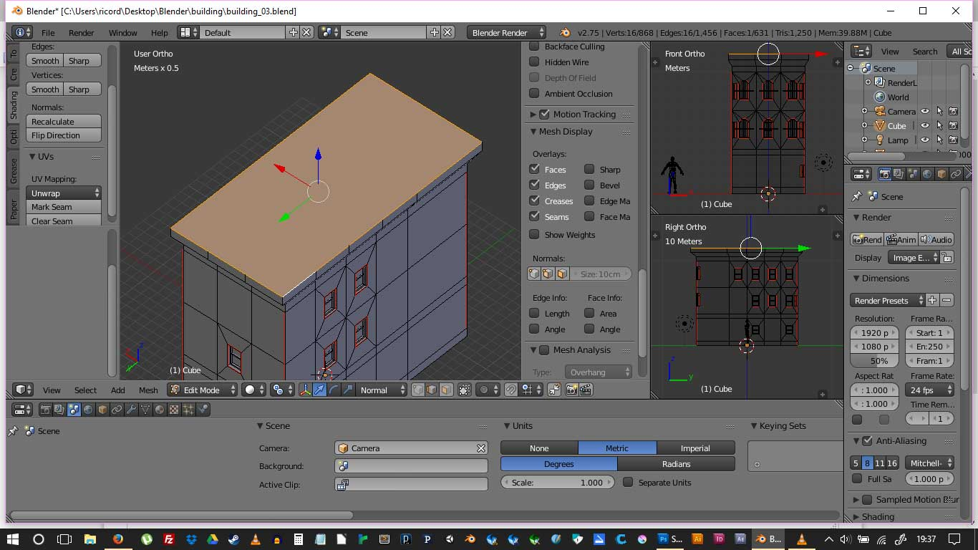
- I - Inset faces
- E - Extrude
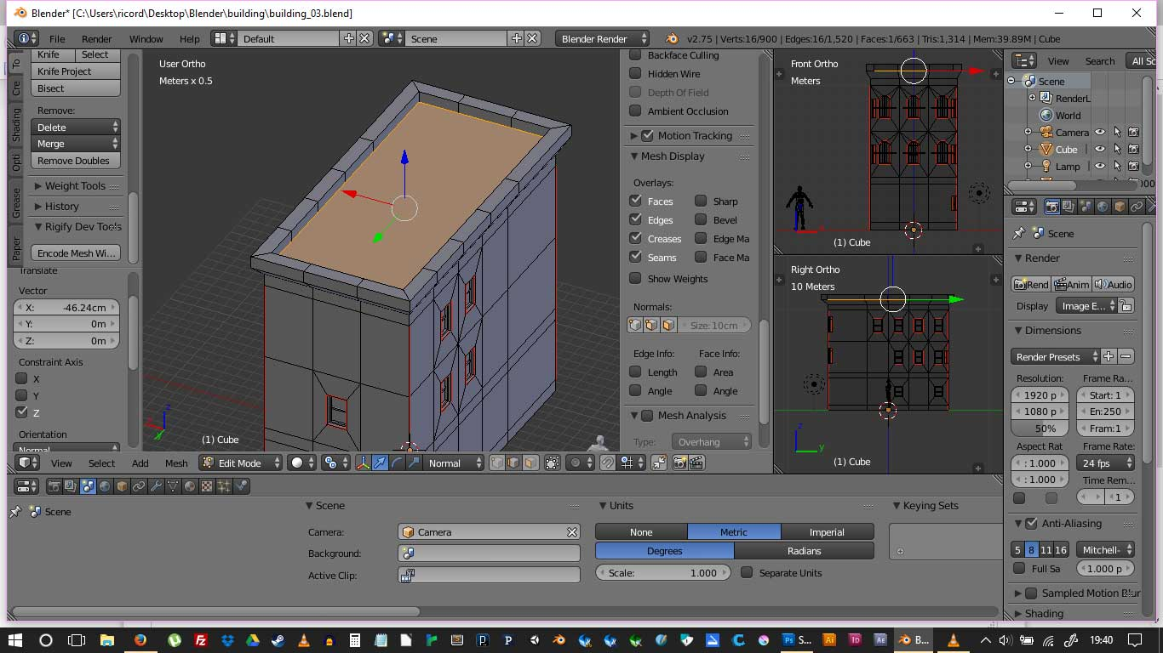

Rez de chaussée
- Select vertices
- G+G + Ctrl
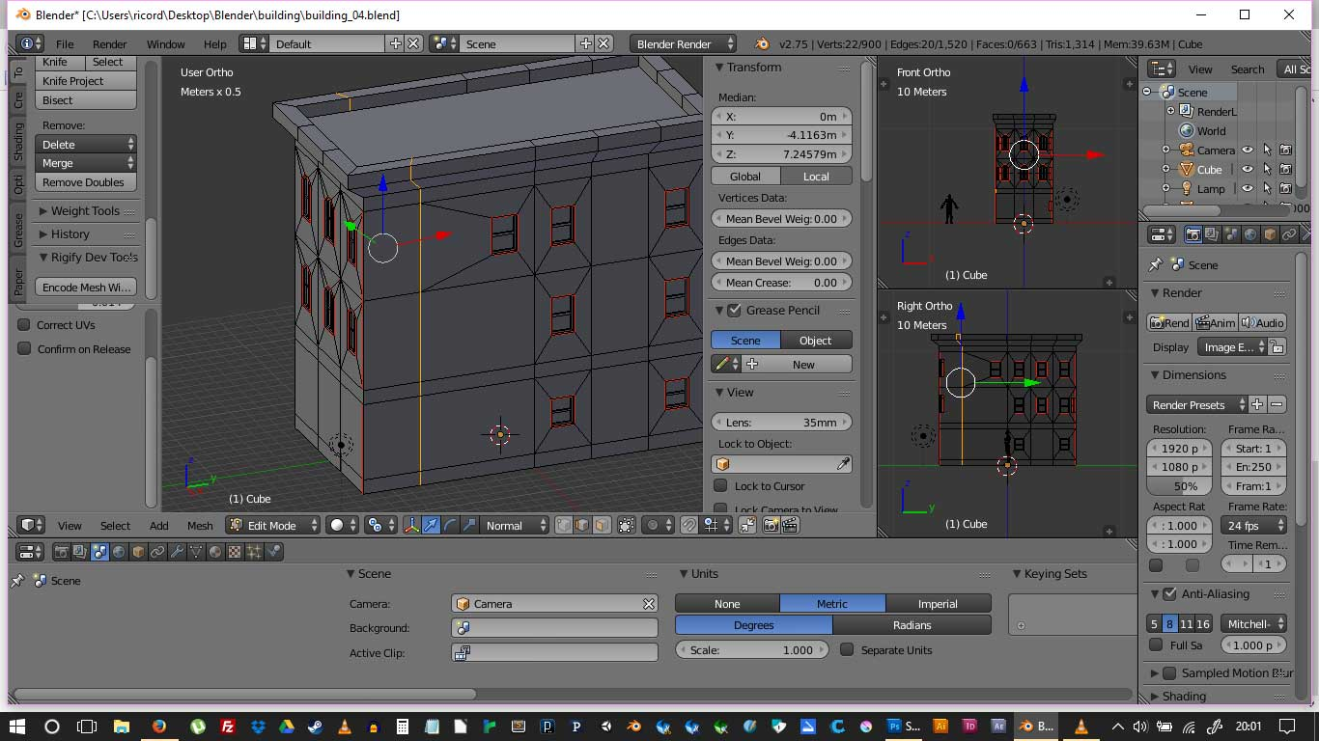
- Ctrl + E - Menu Edges
- Clear & Mark Seam du Rez de Chaussée
- et compléter celles du toit
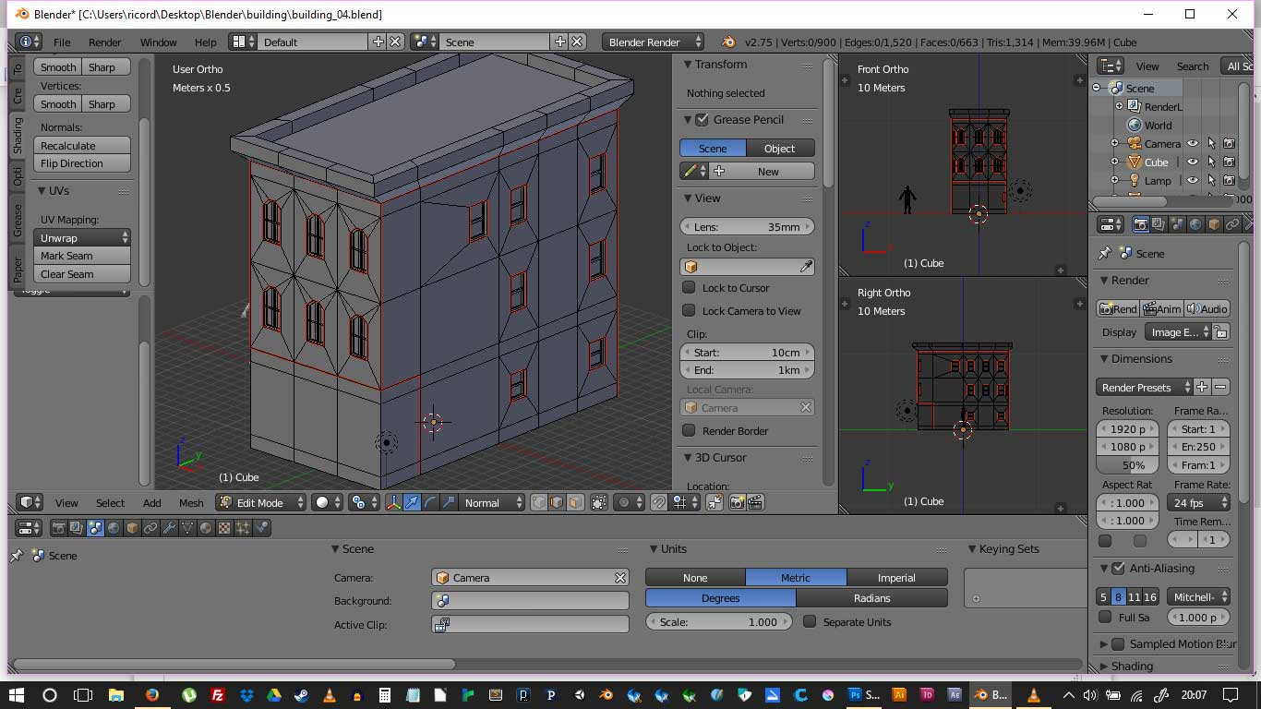
- I - Inset Faces
- Ctrl + E - Menu Edges
- Mark seam
- E - Extrude
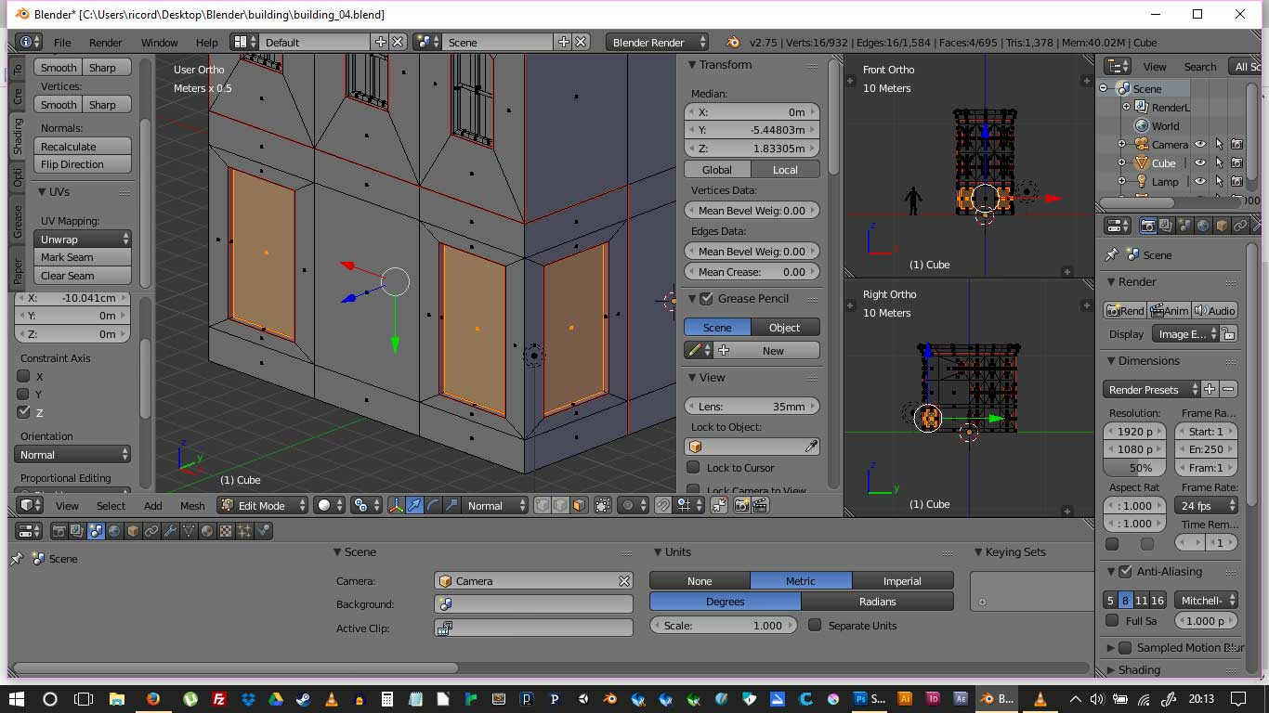

Toit
- Select vertices
- + J - join
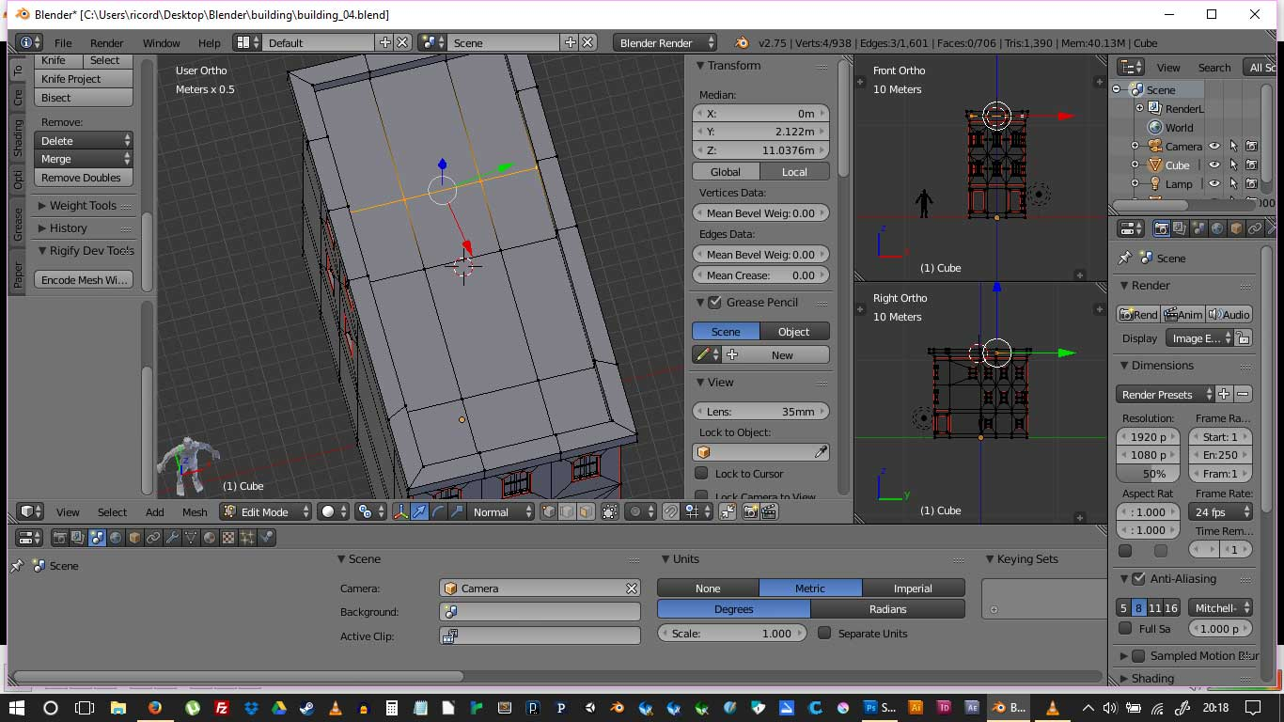

Porte entrée
- Sélectionner 2 Edges porte
- W - menu specials
- Subdivide
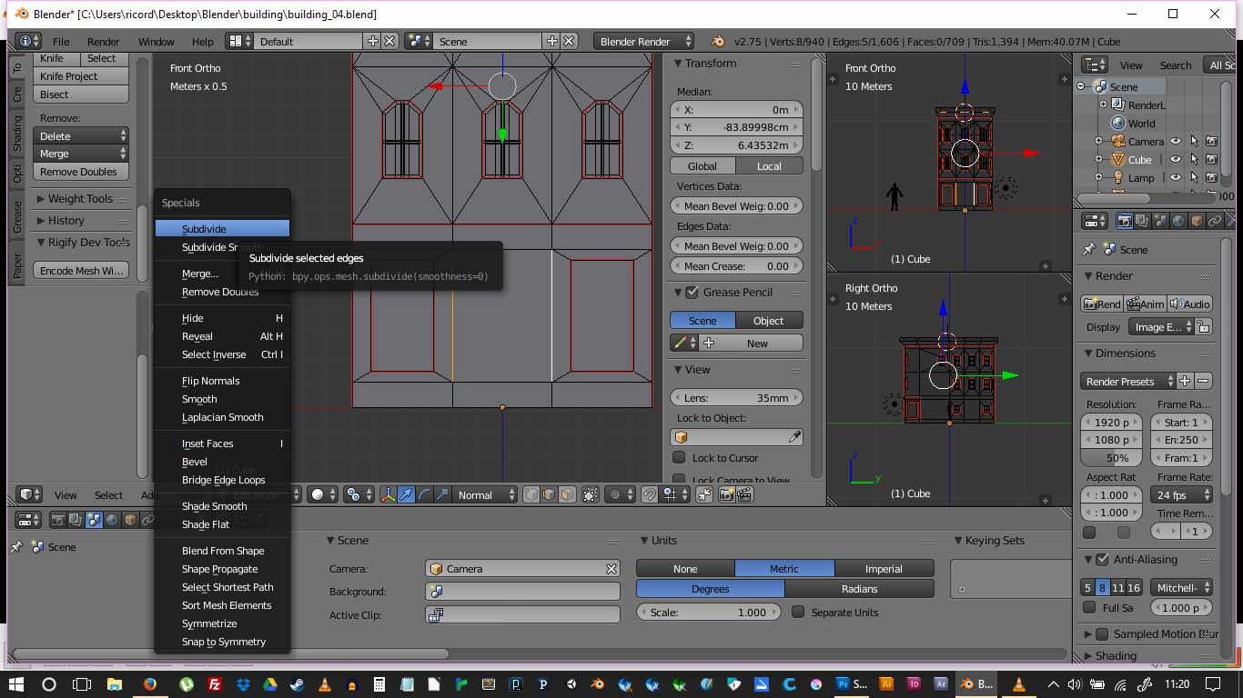
- Grab Edge Z
- Select 3 Edges
- W - menu specials
- Subdivide
- Number of cuts: 2
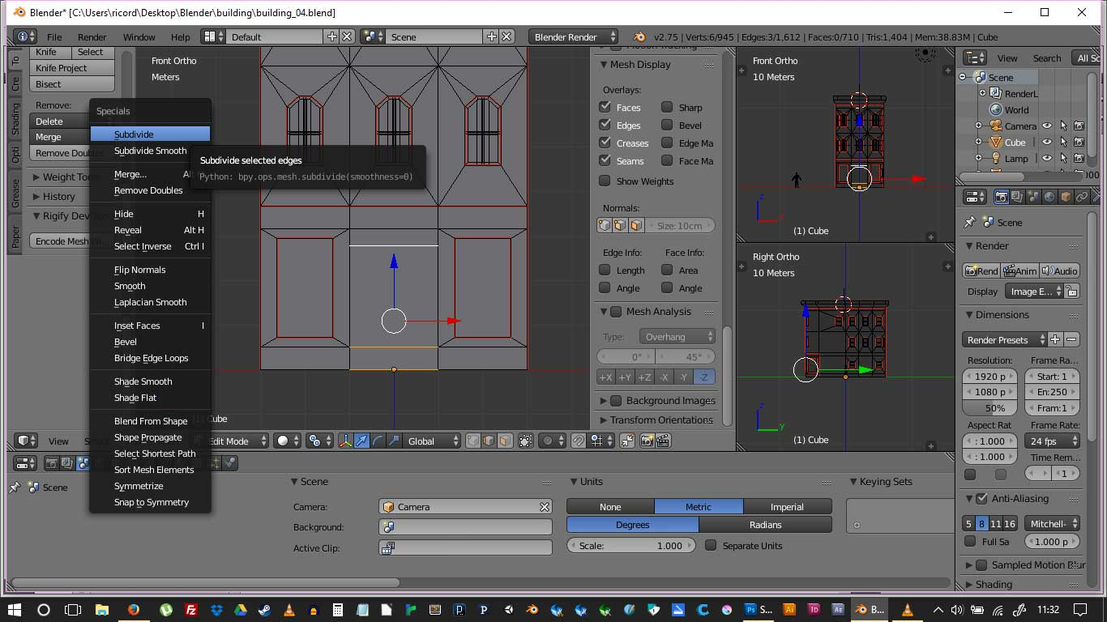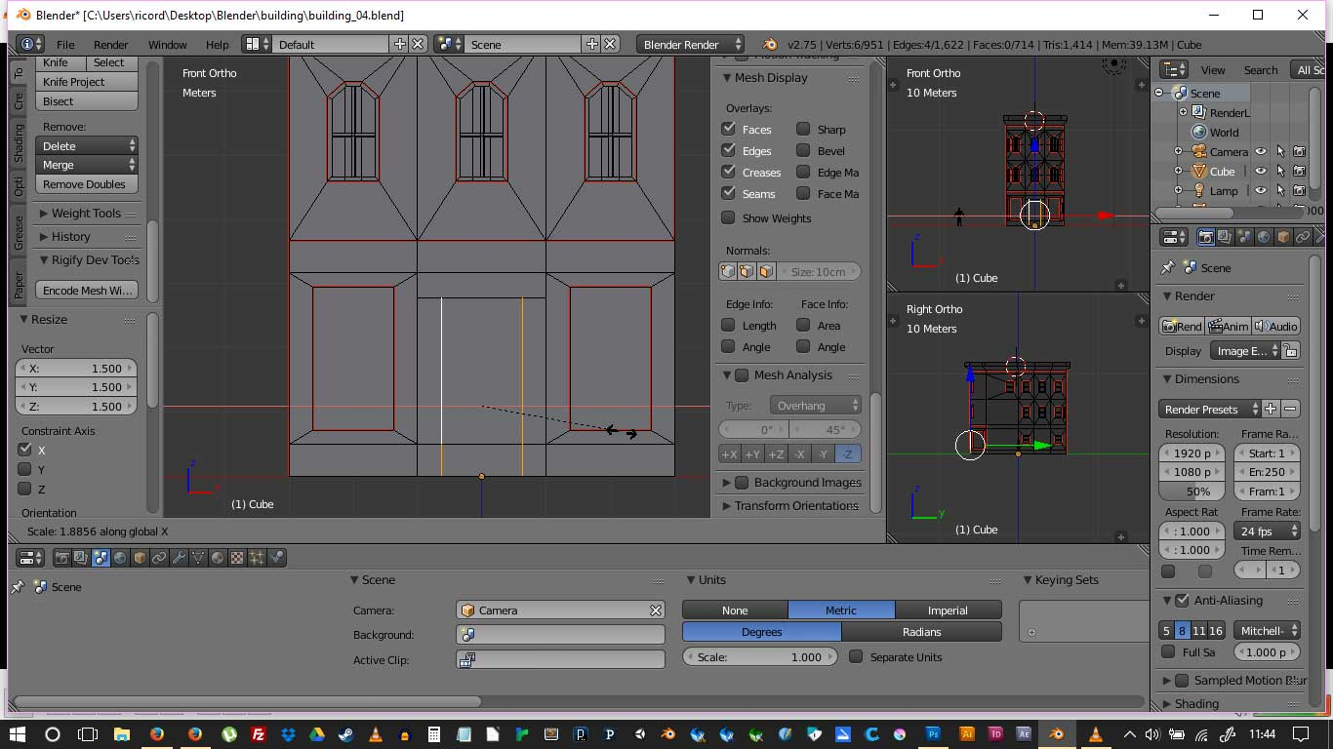
- Median Point
- Scale X
- Select Vertex
- J - Join
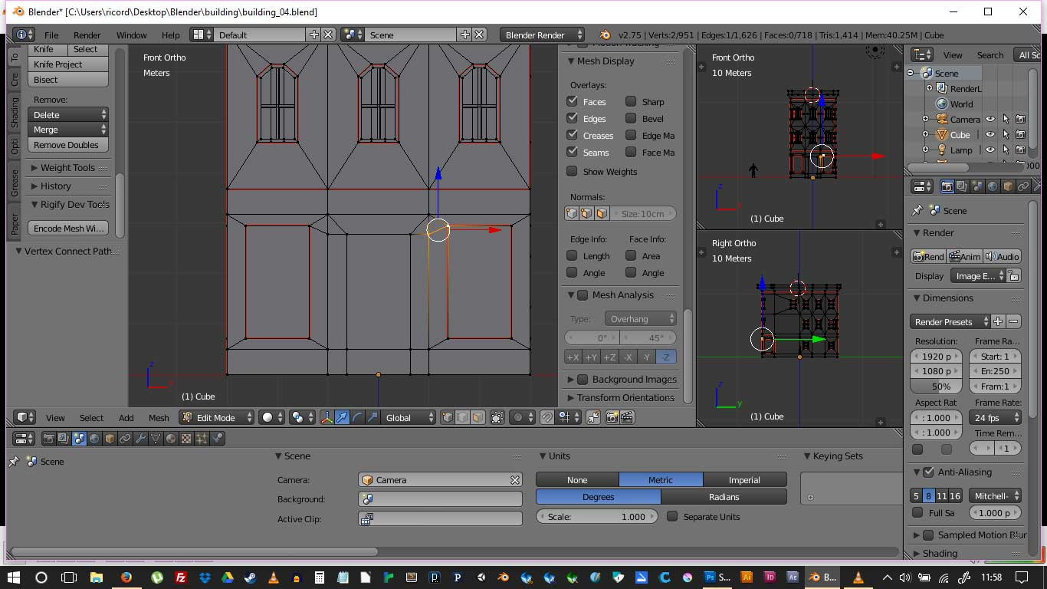
- Select Faces
- E - Extrude
- X - Delete face (seuil)
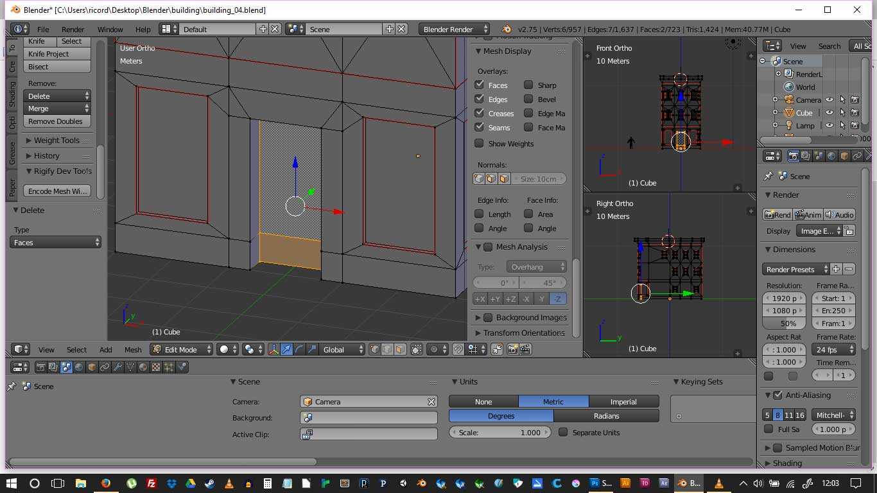
- Select Edges
- Ctrl + E - Menu Edges
- Mark Seam

Retour au sommaire
Architecture simple 5

